Evaluación sobre la internacionalización de un programa de pregrado de la Universidad de Guadalajara, México, desde una mirada multinacional como modelo piloto
Evaluation on the internationalization of an undergraduate program at the University of Guadalajara, Mexico, from a multinational look as a pilot model

Donato Vallín González
Universidad de Guadalajara, México
dvallin@cucsur.udg.mx

Resumen
En el marco de los procesos de evaluación para impulsar la acreditación internacional del programa de la licenciatura en derecho que ofrecen 10 centros universitarios de la Universidad de Guadalajara, México (red universitaria en Jalisco), se aplicó una innovadora metodología denominada GRANA con apoyos teleinformáticos y soportes científicos de expertos y de instituciones internacionales. Se utilizó para este proceso, como parte central, la plataforma para la evaluación permanente SIEVAS. En esta evaluación participaron académicos expertos de Italia, Paraguay, Ecuador, Colombia y México. Este proceso inició con la conformación del Comité Integrador de la Evaluación Interna, compuesto por académicos, directivos, estudiantes, egresados y empleadores asociados al programa, para conformar la autoevaluación o evaluación interna, describiendo a detalle las fortalezas, debilidades, planes de mejora y las estadísticas en retrospectiva y en prospectiva del programa evaluado. En este trabajo se presentan las conclusiones al proceso de evaluación, específicamente al ámbito de la internacionalización de la institución y del programa académico evaluado, y las propuestas para impulsar la visibilidad y el liderazgo internacional del programa. La metodología de la evaluación externa es cualitativa, con algunos elementos cuantitativos; es multidimensional en su contenido y responde a un sistema decimal compuesto por 10 rubros o dimensiones, 100 subrubros y 1 000 indicadores cualitativos, e infiere al tema de los impactos en la internacionalización. La evaluación externa realizada es abierta y flexible, y permite congeniar la diversidad multicultural entre los participantes con el entorno específico del programa e institución evaluados. La aportación académica del presente ejercicio de evaluación es un modelo para programas académicos dentro y fuera de la universidad evaluada.
Palabras Claves: Internacionalización, pregrado, Universidad de Guadalajara, multinacional.
Abstract
As part of the assessment process to promote international accreditation program law degree offering 10 university centers at the University of Guadalajara, Mexico (university network in Jalisco), an innovative methodology called GRANA was applied with teleinformáticos support and supports scientific experts and international institutions. the platform for ongoing assessment SIEVAS was used for this process, as the central part. In this evaluation academic experts from Italy, Paraguay, Ecuador, Colombia and Mexico participated. This process began with the formation of Integrative Committee of the Internal Evaluation, composed of academics, administrators, students, alumni and employers associated with the program, to form the self-assessment or internal assessment, describing in detail the strengths, weaknesses, improvement plans and statistics in retrospect and prospective program evaluated. In this paper the findings in the evaluation process, specifically the field of internationalization of the institution and academic program evaluated, and proposals to boost international visibility and leadership of the program are presented. The methodology of external evaluation is qualitative with some quantitative elements; It is multidimensional in content and responds to a decimal system consisting of 10 items or dimensions, 100 sub-headings and 1,000 qualitative indicators, and infers the topic of impacts on internationalization. The external evaluation is open and flexible, and can get along multicultural diversity among participants with the specific environment of the program and institution evaluated. The academic contribution of this evaluation exercise is a model for academic programs within and outside the university evaluated.
Key words: Internationalization, undergraduate, University of Guadalajara, multinational.
Fecha recepción: Febrero 2016 Fecha aceptación: Agosto 2016

Introducción
Antecedentes
La Universidad de Guadalajara¹ se ubica en el estado de Jalisco, México. Es una universidad pública estatal considerada como la segunda más grande de México; se le identifica como una institución pública con una tradición educativa de más de 200 años de historia. Tiene presencia en 109 de los 125 municipios del estado, lo que le ha permitido ampliar y diversificar su oferta y cobertura. Cuenta con una red universitaria integrada por centros universitarios y por dos sistemas (el sistema de educación media superior y el sistema de universidad virtual). Su oferta educativa abarca distintos niveles y modalidades educativas. Para marzo del 2015 contaba con una platilla académica que ascendía a 17 305 profesores, de los cuales 5 068 tenían tiempo completo, 724 medio tiempo y 10 194 de asignatura; 854 investigadores adscritos al Sistema Nacional de Investigadores (SNI) y 2 514 profesores que obtuvieron el reconocimiento del Programa para el Desarrollo Profesional Docente para el tipo superior (PRODEP), en la promoción 2015-2016.
En los últimos años la UDG se ha convertido en uno de los principales promotores de la vida cultural de la región; periódicamente realiza eventos de realce internacional, como la Feria Internacional del Libro (FIL), el Festival Internacional de Cine en Guadalajara (FICG), entre otros. Se han construido espacios como el auditorio Telmex, el teatro Diana y el Centro Cultural Universitario (en desarrollo).
Estos, entre otros resultados, evidencian el interés por la calidad educativa y la investigación científica de una institución que asume su compromiso de formar ciudadanos con aprendizajes, valores y compromisos para su vida y la sociedad. De ahí que, entre los reconocimientos a los que la institución se ha hecho acreedora de manera reciente, se destaca la declaración del H. Congreso del estado como universidad benemérita de Jalisco.
Misión
La Universidad de Guadalajara es la red universitaria de Jalisco. Es una institución benemérita, pública, laica y autónoma, con compromiso social y vocación internacional, que satisface las necesidades educativas del nivel medio superior y superior con calidad y pertinencia. Promueve la investigación científica y tecnológica, así como la vinculación y extensión para incidir en el desarrollo sustentable e incluyente de la sociedad. Es respetuosa de la diversidad cultural, honra los principios humanistas, la equidad de la justicia social, la convivencia democrática y la prosperidad colectiva.
Visión
Ser una red universitaria con reconocimiento y prestigio global, incluyente, flexible y dinámica; ser líder en las transformaciones y promotora de la movilidad social; impulsar enfoques innovadores de enseñanza, aprendizaje y para la generación de conocimiento en beneficio de la sociedad.
La Organización Universitaria Interamericana (OUI)

La Organización Universitaria Interamericana (OUI)² es una iniciativa de cooperación interuniversitaria creada en 1979 con el propósito de fomentar la calidad de la educación superior en América, particularmente en la región latinoamericana, logrando la pertinencia, cobertura e innovación requerida. Reconocida internacionalmente por su contribución a la creación de espacios comunes de educación superior en América, la Organización Universitaria Interamericana (OUI) estimula a sus más de 350 miembros para la implementación de estrategias innovadoras que promuevan la calidad y pertinencia de su quehacer institucional.

La organización Generación de Recursos para la Acreditación en las Naciones de América (GRANA)³
GRANA (Generación de Recursos para la Acreditación en las Naciones de América) es un organismo evaluador-certificador cuya filosofía es impulsar la calidad de la educación superior, teniendo como elementos esenciales la pertinencia social en la formación de individuos que sean útiles a la sociedad y con visión de desarrollarla mediante su formación de calidad. Tiene su origen en la XV Asamblea General del Iberoamerican Sciencie and Technology Education Consortium (ISTEC) en el 2005, realizada del 29 de noviembre al 2 de diciembre en la Universidad de São Paulo, Brasil, como parte de la iniciativa ACE-ISTEC, que evalúa la calidad de la educación en la ciencia, la ingeniería y la tecnología para la sociedad iberoamericana. En su origen, GRANA se sustentaba jurídicamente con los estatus del ISTEC, su asamblea general de miembros y su estructura organizativa y vinculada con la Organización de Estados Americanos (OEA), y su misión era impulsar la calidad de los programas educativos de los países latinoamericanos. Se puede considerar que otorgaba legalidad a los procesos de evaluación y acreditación.
En febrero de 2015 ambas organizaciones, GRANA y OUI, se aliaron estratégicamente para realizar procesos de evaluación a programas académicos de nivel licenciatura con fines de acreditación internacional, particularmente en la Universidad de Guadalajara.
Así, la misión de GRANA-OUI comparte la idea de impulsar la calidad de la educación superior en la región latinoamericana, con pertinencia, cobertura e innovación. GRANA-OUI coincide en señalar que la sociedad actual demanda que los sistemas educativos respondan a una sociedad global, donde la cooperación académica internacional y la construcción de la verdadera internacionalización estén orientadas a formar individuos comprometidos con el desarrollo sustentable, con una verdadera vocación de servicio, un perfil competitivo en el entorno hemisférico, con sentido ético y principios morales, ya que los efectos globalizadores de la economía han dado margen a un reacomodo en las estrategias formativas del individuo. Los procesos de internacionalización son el resultado de un orden basado en políticas, normas y estrategias de organismos de prestigio internacional. Organismos como la UNESCO, la OEA y la OCDE, junto a la declaratoria de BOLOGNA, entre otros, coinciden en señalar que la educación ofrecida por establecimientos educativos deberá considerar que los entes universitarios interactúen en redes académicas y sociales, que el estudiante conozca otras culturas y respete los usos y costumbres de ellas, todo lo cual requiere que se creen las condiciones para que los destinatarios de la educación superior participen como actores comprometidos responsables en los procesos de cambio, en el contexto nacional e internacional. En este escenario global e interdisciplinario, la dimensión internacional de una institución de educación superior deberá incluir a estudiantes, egresados, profesores y administrativos. Asimismo, tendrá que incorporar investigación, docencia, extensión, vinculación y difusión, así como las tecnologías de la información, como un factor de desarrollo y cambio.
Centro Universitario de los Altos de la Universidad de Guadalajara⁴
Como elemento central de este artículo se enfoca al análisis evaluativo del programa de la licenciatura en derecho del Centro Universitario de los Altos desde la perspectiva de la Universidad de Guadalajara como institución organizada en red académico-administrativa. Los centros restantes que ofrecen este programa son nueve.
Metodología del proceso de evaluación par
Los procesos y procedimientos que se realizaron a lo largo de la evaluación-certificación del programa educativo se identifican con los siguientes momentos: conformación del Comité de Evaluación Interna, denominado CEI o comité de autoevaluación; capacitación en línea; integración de información estadística; evaluación interna; evaluación externa en línea (como se observa en la figura 1); visita a CUALTOS-UDG de los evaluadores externos; entrega de predictamen a la institución; evaluación del centro y la disciplina de la formación; reporte-dictamen de resultados de la evaluación; la certificación y la deducción del proceso de mejora permanente; y la metaevaluación del proceso.

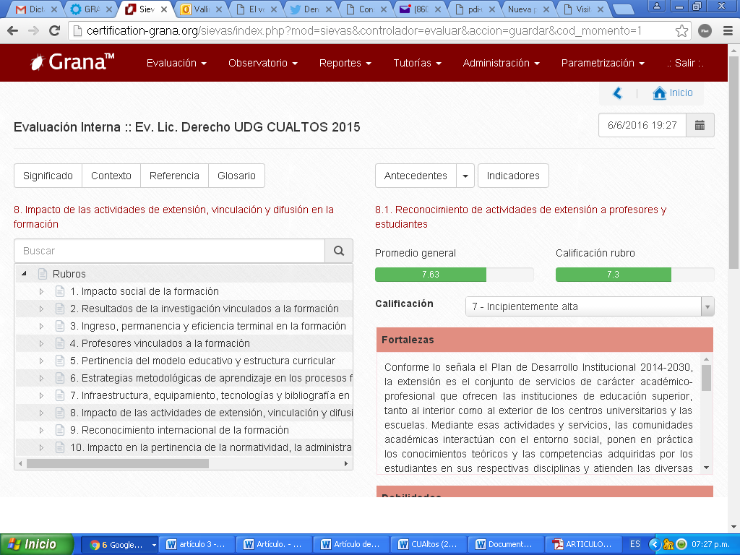
Figura 1. Modelo de evaluación en línea: decimal y referenciado.

Resultados de la aplicación metodológica
El Comité de Evaluación Interna (CEI) estuvo integrado por directivos, profesores y estudiantes.

Previamente a la integración de la evaluación interna, el CEI fue capacitado, mediante cursos virtuales de GRANA-OUI, para la comprensión de los contextos y tendencias internacionales sobre la calidad de la educación superior en el hemisferio; asimismo, en el manejo de formatos para la integración de información estadística del programa académico.

La autoevaluación se construyó desde análisis FODA y la compilación estadística retrospectiva y prospectiva de +- 5 años de 10 rubros o dimensiones:

1. Impacto social de la formación.
2. Resultados de la investigación vinculados a la formación.
3. Ingreso, permanencia y eficiencia terminal en la formación.
4. Profesores vinculados a la formación.
5. Pertinencia del modelo educativo y estructura curricular.
6. Estrategias metodológicas de aprendizaje.
7. Infraestructura, equipamiento, tecnologías y bibliografía en la formación.
8. Impacto de las actividades de extensión, vinculación y difusión en la formación.
9. Reconocimiento internacional de la formación.
10. Impacto en la pertinencia de la normatividad, la administración y las finanzas.

A su vez, cada rubro contiene 10 subrubros o ítems. Cada rubro está referenciado y justificado por especialistas internacionales e instituciones como la UNESCO. Cada uno de los 100 subrubros fue contestado de acuerdo con 1 000 indicadores de segunda y tercera generación, soportada y justificada con documentación probatoria para los efectos de su constatación y verificación durante el proceso de la evaluación, como se puede observar en la figura 2.

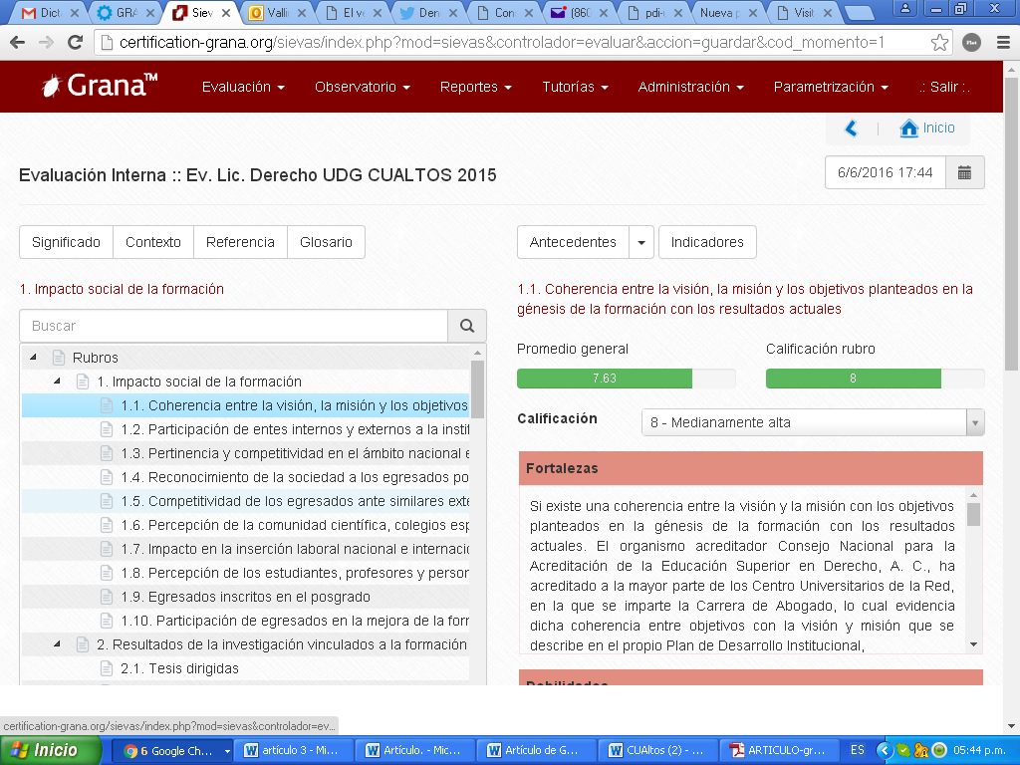
Figura 2. SIEVAS.

La evaluación externa se realizó en tres momentos: la participación de pares académicos; la visita de los evaluadores externos al centro CUALTOS, en la ciudad de Tepatitlán de Morelos, estado de Jalisco, México; y la redacción del dictamen, incluyendo todas las inferencias obtenidas in situ, así como de la valoración realizada mediante la plataforma informática. El reporte del dictamen y los resultados de la evaluación están basados estrictamente en la apreciación de los expertos académicos, que, bajo una óptica de modelos y estándares internacionales de calidad educativa y profesional a seguir, constatan y dan garantía de una certificación pertinente, la cual se encuentra en la plataforma informática del SIEVAS de GRANA, conforme a la figura 3.

Figura 3. Soporte científico y tecnológico del SIEVAS de GRANA.

El proceso de mejoramiento permanente (PMP) es un elemento fundamental en los planes estratégicos para la mejora del programa académico. Como el nombre lo señala, este proceso es permanente y se lleva a cabo en intervalos bien definidos y concretos.

El comité evaluador externo estuvo integrado por Virginia Zambrano, de la Universidad de Salerno, Italia; Norma Marecos, de la Universidad de Asunción, Paraguay; y Juan Pablo Albán, de la Universidad de Ecuador. El CEI estuvo integrado por los académicos Leticia Leal, Hermelinda Jiménez y cinco profesores y un estudiante del programa.

Los trabajos de los comités de evaluación interna y en red, que integran a funcionarios, investigadores, docentes y alumnos de la carrera de abogado en la red universitaria, iniciaron en mayo de 2015, y durante esta semana reciben a una importante delegación⁶ de evaluadores provenientes de distintas latitudes, quienes visitarán los centros de la red para conocer la calidad de los programas educativos de abogado.

La agenda para la visita a CUALTOS incluyó reuniones con académicos y alumnos de la carrera, así como con directivos y funcionarios cuya labor se relaciona con el desarrollo del programa académico; además del recorrido a las instalaciones, y finalizó con la entrega de un predictamen que dará cuenta de los resultados de su visita.

Contexto institucional de la Universidad de Guadalajara

Durante el proceso fue necesario desarrollar el contexto de la Universidad de Guadalajara.
La Universidad de Guadalajara es una institución pública y se constituye en una red universitaria. La Universidad de Guadalajara es la segunda casa de estudios más importante de México. Ofrece educación superior en quince centros universitarios.

En su misión se reconoce como una universidad con compromiso social y vocación internacional, respetuosa de la diversidad cultural, principios humanistas, equidad, justicia social, convivencia democrática y prosperidad colectiva. En su visión declara su pretensión de ser reconocida por su prestigio global, y en sus directrices estratégicas se visualiza entre otras como una universidad con visión global y compromiso local.

En su Plan de Desarrollo 2014-2030 expresa su aspiración a ser una universidad de rango internacional y contar con egresados competitivos a escala global, para su desempeño en diferentes contextos y con valores como pluralidad, tolerancia y respeto. Al 2030 la Universidad pretende ser reconocida como un polo de desarrollo cultural y artístico a nivel nacional e internacional (Festival Internacional de Cine, Feria Internacional del Libro de Guadalajara, Feria Internacional de la Música, Feria del Libro en Español de Los Ángeles, entre otros). Del informe estadístico de la Universidad 2014-2015 se identificaron y calcularon las siguientes estadísticas institucionales:

- Cuenta con 256 mil estudiantes como red, de los cuales 139.5 mil son del nivel superior. 45 % de los estudiantes de la educación superior en Jalisco es atendido por la Universidad.
- 45 % de los estudiantes está matriculado en programas de ciencias sociales y administrativas; 21 %, en ingenierías y tecnologías; 20 %, en programas de salud; 6 %, en educación y humanidades; 5 %, en ciencias agropecuarias, y el resto en ciencias naturales y exactas.
- 87 % de los estudiantes cursa un programa de calidad, esto es, están matriculados en programas acreditados nacionalmente.
- La Universidad en el 2014 tenía 9 359 profesores, de los cuales aproximadamente 38 % es de tiempo completo (TC); 54 %, profesores de asignatura, y el resto de medio tiempo y técnicos (8 %). Para el 2014 se registran 9 818 profesores. Del total de profesores de tiempo completo, 45 % son investigadores y 23 % son investigadores que forman parte del Sistema Nacional de Investigadores.
- 41 % de los profesores de TC tiene nivel de doctorado, 47 % de maestría y 12 % de licenciatura.
- Se reporta un total de 3 944 del personal administrativo.
- La Universidad tiene una vasta producción investigativa de proyección nacional (quinto lugar entre las universidades de México) y cuenta con unos cuerpos académicos consolidados concentrados en algunas áreas del conocimiento.
- En los últimos cinco años se registraron dos patentes y 118 empresas creadas.
- La Universidad es miembro de 24 redes y organismos internacionales.
- La Universidad tiene 628 convenios vigentes con instituciones universitarias en el exterior, concentrados en América (Colombia) y Europa (España). La movilidad internacional tanto entrante como saliente de estudiantes y académicos se realiza primordialmente a Estados Unidos y España.
- 50 % de la movilidad saliente de los estudiantes (2 220 en el 2014) es a Estados Unidos, seguido de España, Chile y Francia. Los estudiantes pueden acudir a apoyos financieros de la Universidad para la movilidad internacional.
Los estudiantes de movilidad entrante –en total 1 964 en el año 2014– provienen mayoritariamente de Alemania, Colombia, España y Francia; 39 % de Norteamérica, 32 % de Europa y 22% de América Latina.

Contexto del programa evaluado⁵

Para el análisis de la evaluación en mención fue necesario que el CEI señalara el siguiente contexto del programa de la licenciatura en derecho:
En el 2014 el Consejo General Universitario de la Universidad de Guadalajara, mediante dictamen 1/2014/279, modifica el plan de estudios de la licenciatura en derecho, para aplicarse a partir del 2015. Esta reforma en el plan de estudios se articula con las directrices estratégicas, y acogiendo el modelo académico institucional semiflexible, el cual se organiza en áreas de formación (básicas, especializada, optativa y especializada) y unidades de aprendizaje que derivan en el establecimiento de competencias profesionales, de las que se destaca la formación de profesionales con competencias globales, emprendedores, con responsabilidad social y liderazgo. La reforma obedece además a la necesidad de operar bajo el sistema de créditos académicos, desde un enfoque basado en competencias, desde una educación centrada en el aprendizaje, específicamente en el aprendizaje significativo, y sustentada en los principios del constructivismo. La trayectoria de las “academias” como práctica colegiada del trabajo profesoral es un fundamento importante para la implantación del enfoque de formación por competencias de los estudiantes.
Se resalta la inclusión en el nuevo plan de estudios del estudio de otras lenguas, las prácticas profesionales y el servicio social, lo cual está en coherencia con lo establecido para la formación en las directrices estratégicas.
En los resultados del Ceneval, el programa está posicionado en correspondencia con el plan de estudios anterior.
Sea como fuere, el último rediseño del plan de estudios de la licenciatura en derecho se llevó a cabo para responder en forma concreta las exigencias del enfoque por competencias, que implica una formación integral de los estudiantes en la cual están presentes no solo los conocimientos de carácter declarativo, sino también los procedimentales, actitudinales y axiológicos, con los cuales se asegura que la formación en derecho estará soportada en el dominio de los procesos y el uso y manejo de las nuevas tecnologías de la información y la comunicación, que serán aplicadas en el ejercicio de la profesión. Tales competencias se han configurado como una precondición para el acceso exitoso del egresado a los mercados laborales.

Los ejes que guían la formación de los estudiantes del PA se desprenden del modelo educativo y el modelo académico de la UDG, los cuales son: el enfoque por competencias, el aprendizaje centrado en el alumno, la flexibilidad y la internacionalización, entre otros.
Se ha de atender al Plan de Desarrollo Institucional 2014-2030 (PDI 2014-2030) y al Plan de Desarrollo del Centro Universitario de los Altos (CUALTOS) 2014-2030, que marcan las pautas para el desarrollo de los Programas Académicos (PA), entre los que se encuentra la licenciatura en derecho o abogado. También es cierto, y se ha de subrayar, que para alcanzar los propósitos y aspiraciones del Centro Universitario de los Altos (CUALTOS), plasmados en su misión y visión, se requerirán esfuerzos importantes, recursos adicionales y metas más ambiciosas en materia de innovación científica, internacionalización, planta docente, cuerpos académicos y resultados de investigación.
Se comprobó que la Universidad de Guadalajara en general y el Centro Universitario de los Altos (CUALTOS) en particular, cuentan con una infraestructura y medios materiales muy adecuados. Esimportante resaltar el esfuerzo inversor realizado en los últimos años.
Desde las directrices institucionales el PA establece unas líneas de investigación, todas de proyección internacional, sobre las que se desarrolla el trabajo académico del programa, con evidencias de una producción académica de calidad realizada por los profesores del PA, pero muy heterogénea y más bien escasa. Los eventos que organiza el PA (en los que participan estudiantes y profesores, tanto a nivel nacional como internacional) se articulan a las líneas de investigación y se convierten en espacios de divulgación de los resultados de los proyectos de investigación. Para consolidar y hacer visible tanto la generación como la transferencia de conocimientos, el PA debe ampliar sus estrategias para la divulgación de los resultados de investigación, así como capacitar y promocionar a los profesores investigadores con el fin de fortalecer los cuerpos académicos.
Desde el 2007 la Universidad de Guadalajara cuenta con el Modelo Educativo siglo XXI, que establece los parámetros en relación con el modelo de universidad pública para un mundo global y para una nueva humanidad. El PA demuestra el interés por avanzar en la innovación de los procesos de enseñanza-aprendizaje.
Los planes de desarrollo institucional, tanto de la Universidad como de los diferentes centros, contemplan, como un eje estratégico, a la internacionalización, entendida no solo como la movilidad estudiantil y de profesores, sino también como el establecimiento de acuerdos de colaboración e intercambio académico con instituciones extranjeras de educación superior y centros de investigación, la acreditación de programas educativos por organismos de alcance internacional y la participación de la Universidad en organismos internacionales.

La vinculación del programa académico con el entorno se realiza primordialmente a través de las prácticas profesionales y el servicio social. Del mismo modo, se mantiene una consulta constante con los empleadores, lo cual ha impactado en los rediseños de los planes de estudio.

Dentro del PDI del Centro Universitario de los Altos (CUALTOS 2014-2030), otra de las áreas estratégicas es la formación y actualización del personal docente, para lo cual se enfatizan y se llevan a cabo acciones que brindan impulso a los procesos de investigación, a la capacitación y actualización de la planta docente, sin dejar de lado los programas de vinculación y extensión, así como el programa institucional de tutorías.

Conclusiones de la evaluación
RECONOCIMIENTO INTERNACIONAL DE LA FORMACIÓN

9.1. Reconocimiento del egresado en el exterior

Fortalezas

En la misón y visión de la Universidad de Guadalajara está impreganado su compromiso social y los valores democráticos para la vida en sociedad. El perfil internacional al que aspira llegar constituye una perspectiva de calidad que predispone a trazar una ruta hacia esa dirección.

Debilidades

Si bien a nivel declarativo, en el ideario institucional están claros los fundamentos filosóficos, a nivel de concreción el programa académico no cuenta con un plan intencionado con metas a corto, mediano y largo plazo que conduzca a la obtención de reconocimiento internacional de sus egresados, y existen iniciativas personales de los interesados que logran dicho reconocimiento, que es importante; no obstante, no hace al patrimonio intelectual real de la institución.

Plan de mejoramiento
Fomentar la creación de escenarios que contemplen el paso de los estudiantes por distintas experiencias de aprendizaje, a fin de desarrollar competencias que los hagan posicionarse a nivel nacional e internacional al momento de su egreso.
Impulsar una unidad de seguimiento a egresados que recoja su trayectoria nacional e internacional.

Calificación: 6 -Incipiente

9.2. Premios otorgados a estudiantes en olimpiadas de conocimiento
Fortalezas

El programa reporta la participación de estudiantes, acomapañando a docentes, en concursos inernacionales con la obtención de premios grupales. Si bien se mencionan algunos casos, es alentador poder dar cuenta de logros de este tipo.

Debilidades

Se resiente la participación de estudiantes en competencias de conocimiento, lo que está aparejado con el bajo nivel de desarrollo de la extensión universitaria.

Plan de mejoramiento
Sería conveniente explorar, a nivel nacional e internacional, las modalidades de concursos de conocimientos relacionados con la naturaleza del programa de abogado y planificar la participación periódica de los estudiantes, previendo los recursos financieros que aseguren dicho fin.

Calificación: 6 -Incipiente

9.3. Participación de estudiantes en eventos académicos internacionales
Fortalezas

Existen iniciativas interesantes, las cuales deben encuadrarse en un plan de acción que supere las fronteras geográficas de México.

Debilidades

La situación recurrente es la baja participación de estudiantes en eventos académicos internacionales. Esto podría estar vinculado a lo señalado por directivos y docentes del Centro respecto al desinterés de los estudiantes sobre el conocimiento y uso de una lengua extranjera, especialmente del inglés.

Plan de mejoramiento
Promover con mayor impulso el estudio y uso de un idioma extranjero que se constituya en un medio para incursionar con éxito en lo intermacional.

Calificación: 6 -Incipiente

9.4. Participación de profesores en eventos y actividades académicas internacionales
Fortalezas

El programa académico tiene en su haber la participación de profesores en eventos académicos de relieve internacional, aspecto que debe ser fortalecido.

Debilidades

Se echa de menos un análisis del aprovechamiento docente de la participación en estos eventos y su incidencia en el aula, en la práctica docente.

Plan de mejoramiento
Se deben buscar estrategias de mayor fomento a la participación docente en eventos académicos internacionales y un sistema de seguimiento y evaluación que asegure la retribución en calidad de la práctica docente.

Calificación: 6 -Incipiente

9.5. Estrategias de socialización sobre experiencias de estudiantes en el exterior
Fortalezas

El reporte de la Comisión Evaluadora Interna es bueno, en general, respecto a los medios utilizados para la socialización de experincias, y sirve de estímulo para trabajar en el aumento de participación de los estudiantes en eventos internacionales.

Debilidades

Se menciona la página web del Centro como único medio de socialización formal de las experiencias de estudiantes en el exterior, lo cual resulta limitante en razón de la importancia que reviste socializar las experiencias. Se suma a ello, como ya es sabido, la escasa participación de los estudiantes en estos escenarios.

Plan de mejoramiento
Crear instancias formales para la socialización de experiencias académicas y trabajar en un plan de comunicación social dinámico y atractivo para la población estudiantil.

Calificación: 5 -Medianamente incipiente
9.6. Políticas y estrategias de la institución en la internacionalización de la formación
Fortalezas

La internacionalización es uno de los seis ejes temáticos del Plan de Desarrollo Institucional 2014-2030. El eje contempla la transformación curricular para formar ciudadanos globales y profesionales con capacidad para desempeñarse a nivel internacional; impulsar, mediante la movilidad internacional, el desarrollo de una masa crítica que contribuya a mejorar la endogamia académica; fortalecer la investigación y la generación de recursos externos de cooperación; desarrollar acuerdos de colaboración para programas compartidos; atracción de talento internacional de alto nivel.
La Universidad tiene más de 600 convenios vigentes con instituciones en el exterior. La internacionalización relacionada con la formación de los estudiantes se ejecuta principalmente a través de estrategias de internacionalización del currículo.
Debilidades

No se equipara la política de internacionalización con los avances en materia de movilidad académica de estudiantes, egresados y profesores. No es evidente el cumplimiento del enfoque de la internacionalización como formación de estudiantes con competencias globales. Falta información y estudios sobre el egresado que lo demuestren. El reglamento general de planes de estudio expresa un enfoque asignaturista y no por competencias. No se menciona nada sobre el Centro Global de Aprendizaje de una Segunda Lengua.
Plan de mejoramiento permanente

Propuesta: implementar la política de internacionalización, en especial desde la formación del estudiante; incorporar a los profesores en las políticas de internacionalización; focalizar la gestión de los convenios internacionales para el programa, en articulación con los ejes de formación y las líneas de investigación.
Calificación: 6 -Incipiente

9.7. Impacto en la recepción de estudiantes

Fortalezas

La Universidad registra durante los años 2014-5 más de 800 estudiantes extranjeros en intercambio, de los cuales 26 han sido a programas de derecho y áreas afines, en diferentes centros universitarios de la Universidad.
Debilidades

La recepción de estudiantes extranjeros en el programa se considera incipiente porque no se compara con la cantidad de convenios firmados y la trayectoria institucional en materia de internacionalización. No existen mecanismos para evaluar el impacto de la recepción de estudiantes extranjeros, pero a partir del 2015 se está aplicando un instrumento que arrojará información relacionada.

Plan de mejoramiento permanente

Propuesta: incrementar la cantidad de extranjeros en movilidad estudiantil y realizar mediciones de impacto; innovar en las estrategias de movilidad (ofrecer movilidad virtual).

Calificación: 5 -Medianamente incipiente
9.8. Convenios de internacionalización

Fortalezas

La Universidad tiene más de 600 convenios vigentes con instituciones en el exterior, en todos los continentes.
Debilidades

La cantidad de convenios no permite desarrollarlos de manera eficiente. Los programas académicos no han definido sus socios estratégicos para focalizar la gestión de los convenios. Las metas del Plan de Desarrollo del Centro, en cuanto al dominio de una segunda lengua, no se igualan con la cantidad de convenios firmados con universidades de países en los que prevalecen otros idiomas, como el inglés.
Plan de mejoramiento permanente

Propuesta: focalizar la gestión de los convenios internacionales para el programa, en articulación con los ejes de formación y las líneas de investigación.
Calificación: 8 -Medianamente alta

9.9. Reconocimiento internacional de la formación

Fortalezas

En su misión, la Universidad de Guadalajara se reconoce como una universidad con compromiso social y vocación internacional; en su visión, declara su pretensión de ser reconocida por su prestigio global; y en sus directrices estratégicas, se visualiza entre otras como una universidad con visión global y compromiso local.
En el Plan de Desarrollo 2014-2030, la Universidad expresa su aspiración a ser una universidad de rango internacional y contar con egresados competitivos a escala global, como polo de desarrollo cultural y artístico a nivel nacional e internacional. Por su parte, en el Plan de Desarrollo del Centro, en el plano internacional y en sus directrices estratégicas, aspira a contar con una oferta educativa que siga las tendencias internacionales, desde las necesidades locales, el fomento a las lenguas extranjeras y la formación en competencias globales.
La Universidad de Guadalajara se ubica en puestos importantes de las más reconocidas escalas de América Latina..
Debilidades

En algunos centros universitarios el programa de licenciatura en derecho no reporta evidencias de reconocimiento internacional de la formación. No se definen indicadores ni metas en el Plan de Desarrollo relacionadas con el posicionamiento como universidad de rango internacional, precisando si es en términos de escalas o indicadores de las universidades de talla internacional del Banco Mundial.
Plan de mejoramiento permanente

Propuesta: incluir indicadores de posicionamiento y visibilidad internacional de la Universidad y del programa de la licenciatura en derecho en el Plan de Desarrollo.

Calificación: 8 -Medianamente alta

9.10. Profesores con formación en universidades de prestigio
Fortalezas

La planta de profesores del programa, reportada en dos archivos (30 profesores y 28 en CUALTOS tiene altas titulaciones a nivel de maestría y doctorado, la mayoría con títulos de la misma Universidad de Guadalajara. Los escasos profesores que han hecho posgrados en el exterior los han realizado en España.
Debilidades

La información reportada corresponde a CUALTOS. Los profesores en su mayoría han realizado maestrías en la misma Universidad de Guadalajara (26 de 28) en áreas disciplinares y en educación.
Plan de mejoramiento permanente

Propuesta: fomentar la realización de posgrados de los profesores del programa en universidades de prestigio internacional en otros países, priorizando la formación en las áreas del conocimiento estratégico del programa.
Calificación: 6 -Incipiente.

Gráfica del rubro
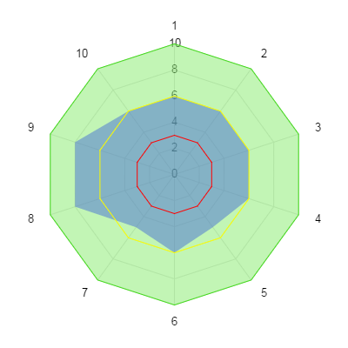
Figura 4. 1. Reconocimiento del egresado en el exterior, 2. Premios otorgados a estudiantes en olimpiadas de conocimiento, 3. Participación de estudiantes en eventos académicos internacionales, 4. Participación de profesores en eventos y actividades académicas internacionales, 5. Estrategias de socialización sobre experiencias de estudiantes en el exterior, 6. Políticas y estrategias de la institución en la internacionalización de la formación, 7. Impacto en la recepción de estudiantes, 8. Convenios de internacionalización, 9. Reconocimiento internacional de la formación, 10. Profesores con formación en universidades de prestigio.

Evaluación general institucional de internacionalización

La internacionalización es uno de los seis ejes temáticos del Plan de Desarrollo Institucional 2014-2030. El eje contempla la transformación curricular para formar ciudadanos globales y profesionales con capacidad para desempeñarse a nivel internacional; impulsar, mediante la movilidad internacional, el desarrollo de una masa crítica que contribuya a mejorar la endogamia académica; fortalecer la investigación y la generación de recursos externos de cooperación; desarrollar acuerdos de colaboración para programas compartidos; atracción de talento internacional de alto nivel. Las metas de internacionalización se relacionan con la movilidad entrante y saliente, la cantidad de programas académicos que incorporan el componente internacional, el dominio de una segunda lengua por parte de los estudiantes y el posicionamiento de la Universidad en las escalas internacionales. La internacionalización relacionada con la formación de los estudiantes se ejecuta principalmente a través de estrategias de internacionalización del currículo. En el 2014 se realizó una reforma curricular para incorporar, entre otros, la dimensión internacional. Esta reforma se hace desde el modelo académico institucional semiflexible, el cual organiza los planes de estudio en áreas de formación (básicas, especializada, optativa y especializante) y unidades de aprendizaje que derivan en el establecimiento de competencias profesionales, de las que se destaca la formación de profesionales con competencias globales (se incluye el aprendizaje de otras lenguas), emprendedores, con responsabilidad social y liderazgo. La reforma obedece además a la necesidad de operar bajo el sistema de créditos académicos, desde un enfoque basado en competencias y aplicando una educación centrada en el aprendizaje, específicamente en el aprendizaje significativo, sustentado en los principios del constructivismo.
Hay programas académicos que iniciaron su implantación en el 2014 y otros que lo harán a partir del 2016. En los ejes estratégicos Vinculación e Investigación y Posgrados del Plan hay metas de internacionalización relacionadas con la gestión externa de recursos para financiar la investigación, así como la oferta de programas académicos que incluyan la innovación y el emprendimiento, la producción de publicaciones internacionales o en coautoría, la publicación de artículos en revistas de impacto, la oferta de posgrados de categoría internacional, la formación de doctores graduados en la Universidad, el registro de marcas, modelos y patentes, y el desarrollo de un cluster tecnológico. Desde el año 2007, la Universidad cuenta con el Modelo Educativo Siglo XXI, que establece los lineamientos en relación con el modelo de universidad pública para un mundo global y para una nueva humanidad. El documento define el modelo organizacional (académico-disciplinar) y la formación por competencias. En dicho documento se compromete con el desarrollo de ambientes para un ethos universitario, el trabajo interdependiente y dialógico, su adaptación a las necesidades del entorno, el compromiso con la transformación de la sociedad y la construcción de ciudadanía, el respeto y el reconocimiento de la multiculturalidad y la diversidad, la formación de competencias desde el aprendizaje significativo, anticipatorio, creativo y participativo.

La Universidad apoya la internacionalización desde la Coordinación General de Cooperación e Internacionalización (CGCI), cuyos objetivos están relacionados con la contribución a la formación del perfil internacional de los estudiantes, el fomento al mejoramiento de la calidad académica mediante una visión internacional por parte de la comunidad académica y la implementación de la política de internacionalización en toda la Universidad. Esta Coordinación tiene una estructura organizacional con una distribución de responsabilidades en las siguientes unidades: Unidad de Fomento a la Internacionalización (lenguas, planeación/evaluación, sistema/diseño/difusión), Unidad de Organismos Internacionales (redes, membresías, becas, proyectos especiales, prácticas profesionales, estudiantes independientes), Unidad de Relaciones Interinstitucionales e Internacionales (por áreas geográficas en el país), Área de Acuerdos y Convenios (generales y específicos). Existe un consejo consultivo que direcciona la política de internacionalización y de seguimiento. El reglamento de estímulos económicos a los estudiantes sobresalientes incluye como criterio de evaluación asuntos internacionales: movilidad, ponencias, autorías, idioma y recepción de premios. A nivel institucional (macrocurrículo: misión, visión, plan de desarrollo y lineamientos institucionales) se denota un compromiso y unas estrategias congruentes con la identidad institucional, para favorecer la internacionalización.
Es importante establecer un mejor nexo entre la visión y misión en materia de internacionalización. La Universidad está posicionada en América Latina en las escalas internacionales más reconocidas, ubicándose entre las de mayor visibilidad internacional de México. (Webometrics 2015, puesto 752 a nivel mundial, 29 en América Latina y 4 a nivel nacional; QS World University puesto 601 a nivel mundial y 42 en América Latina).
El enfoque de internacionalización adoptado por la Universidad en su último plan de desarrollo y relacionado con la formación de estudiantes con competencias globales aún no se ha implementado en su totalidad, y no hay resultados todavía, dada la reciente reforma curricular del 2014. Es indispensable hacer parte de la política de internacionalización de la Universidad, la innovación, el emprendedurismo y la transferencia de tecnología en contexto internacional. El Modelo Educativo Siglo XXI que favorece la internacionalización, en especial la del currículo, no se divulga de manera permanente entre la comunidad académica. El reglamento general de planes de estudio expresa que la Universidad asume un enfoque asignaturista y organiza los planes de estudio por unidades de aprendizaje, y no por competencias. La reforma curricular del 2014, que analizó y comparó programas nacionales e internacionales, flexibilizó la ruta de aprendizaje de los estudiantes, estableció perfiles de formación de profesionales con competencias globales y revisó los nombres de las unidades de aprendizaje procurando la homogeneidad en la terminología internacional. Es indispensable evidenciar en la reforma curricular, y en particular en los planes de estudio y en las mallas curriculares, cómo se hará la formación de los estudiantes para la innovación, el emprendimiento y la interculturalidad como componentes del perfil con competencias globales.
La aplicación de la nomenclatura CINE (UNESCO) para la comparabilidad internacional de aprendizajes y títulos no es una práctica extendida en los programas académicos. La Universidad ha avanzado en estrategias de dominio de una segunda lengua por parte de la comunidad académica, mediante la incorporación del inglés a los planes de estudio y la exigencia de algún nivel de inglés como requisito de grado.
Los estudiantes aspirantes a la Universidad presentan el examen internacional College Board, y sobre sus resultados se determina el ingreso. No es evidente, desde el rubro 9 del modelo GRANA, que el programa evaluado haya avanzado en una cultura de internacionalización en los siguientes aspectos: reconocimiento internacional de los egresados y de su perfil global; políticas, estrategia y apoyos para el fomento a la participación de estudiantes en olimpiadas del conocimiento, eventos y concursos internacionales; divulgación de los apoyos que ofrece la Universidad o el programa para la participación de estudiantes en eventos internacionales; impactos de la movilidad académica; cobertura en cuanto al dominio de una segunda lengua por parte de los miembros de la comunidad académica; programa estructurado y permanente para la recepción de estudiantes en movilidad. Algunos programas registran una dinámica importante de participación de sus profesores como asistentes y ponentes en eventos internacionales organizados por instituciones de prestigio y en estancias de investigación, en países de cuatro continentes. La Universidad apoya la participación de sus profesores en eventos y actividades internacionales. Existe un interés en cualificar a los profesores para continuar sus estudios en la disciplina y en otras lenguas, con el fin de mejorar el perfil y ampliar las posibilidades de proyectarse en el exterior para la participación en eventos y actividades internacionales. Los programas muestran un incremento en la movilidad académica internacional en los últimos años, pero hay diferencias importantes entre los programas evaluados. Los programas evaluados reportan un bajo conocimiento de las estrategias institucionales de internacionalización.

Retos de internacionalización del programa académico evaluado

Para avanzar en las metas de internacionalización definidas en el Plan de Desarrollo 2030, es importante que los programas académicos, como el de la licenciatura de derecho:

- Determinen los socios estratégicos de cooperación internacional (líneas, países y regiones), como está contemplado en una de las estrategias del Plan de Desarrollo 2030.
- Definan, desde referentes internacionales y creando un ecosistema, las estrategias del Plan 2030 para lograr la meta de desarrollar la innovación y el emprendimiento desde los programas académicos.
- Hagan seguimiento a los egresados para identificar el impacto de la formación del perfil internacional.
- Revisen en los planes de estudio la relación contenidos teóricos-prácticos para el desarrollo de las competencias del estudiante para lograr el perfil internacional.
- Evidenciar el desarrollo de las competencias interculturales en los planes de estudio y en microcurrículos.
Lo anterior para hacer realidad la estrategia “Integrar la dimensión internacional, intercultural y global en los programas”, del eje temático de Internacionalización del Plan de Desarrollo.
- Adopten un sistema de asignación de créditos que se aplique internacionalmente.
- Revisen las metas de cobertura del aprendizaje de una segunda lengua por parte de los estudiantes, en consulta con el recién creado Centro Global de Aprendizaje de Idiomas, para lograr la aspiración de ser una universidad de talla internacional.
- Tengan en cuenta las necesidades de los estudiantes de dominar otras lenguas para interactuar con abogados en el extranjero, así como con los pasantes internacionales.
- Incluyan estrategias de aprendizaje de un segundo idioma para los profesores. Lo anterior para hacer realidad la estrategia “Integrar idiomas extranjeros en los programas y promover la certificación del Plan 2030”.
- Desarrollen programas de doble titulación con universidades y programas de prestigio internacional.
- Identifiquen y difundan las ventajas y desventajas de colaboraciones con instituciones académicas internacionales (hay ciertas pasantías que son posibles en Estados Unidos, pero solo como observador, por cuestiones legales).
- Desarrollen programas de dobles titulaciones MS y PhD en campos de la investigación relacionados con el derecho.
- Generen estrategias para que los profesores se vinculen a las redes académicas e investigativas internacionales con las que la Universidad tiene membresía.
- Impulsen la producción investigativa y su divulgación y difusión internacional, en especial en los programas donde la investigación es incipiente. Para esto hay que consolidar la planta profesoral de tiempo completo y garantizar la asignación de tiempos para la investigación.
- Definan y apliquen criterios internacionales para fomentar las publicaciones de las investigaciones y para financiar la participación de los profesores en eventos; definan acciones concretas para ejecutar las estrategias especificadas en el objetivo del Plan 2030, relacionadas con el fomento del perfil internacional del personal universitario.

Bibliografía
Reynaga, O.S, (2015). Los sistemas educativos de México y Reino Unido. British Council.
Reforming Higher Education, Seminar 11: Mobility in Higher Education, pp. 37-49, Paris: European Commission/ OECD(OECD/Gc(94)112).

